Муниципальное бюджетное учреждение дополнительного образования
города Иркутска «Дом детского творчества №5»

«Народные традиции и обереги»

Методическая разработка

Составитель:
Гольчик Наталья Ивановна,
педагог дополнительного образования

Иркутск 2021
Методические рекомендации
по подготовке и проведению занятия

Богата, самобытна и разнообразна культура русского народа. Оберег – часть этой культуры. Он имеет многовековую историю, традиции изготовления. Приобщение обучающихся к культуре и традициям русского народа через занятия «Народные традиции и обереги» ведёт к воспитанию уважения к народным традициям, развитию познавательной потребности, интереса к декоративно-прикладному творчеству и народной культуре, формированию художественного и эстетического вкуса обучающихся. Оберег веник-домовушка является доступным примером для знакомства обучающихся с приемами изготовления оберегов. Данный материал разработан для обучающихся младшего и среднего школьного возраста. Может быть рекомендован педагогам дополнительного образования, учителям начальных классов и технологии.

Цель занятия: познакомить обучающихся с оберегом, его историей, рассмотреть приемы изготовления оберегов на примере создания оберега-веника.
Для успешного проведения занятия необходимо провести подготовительную работу:

- Подготовить мультимедийную презентацию.
- Разработать и напечатать буклет «Значения оберегов»
- Изготовить необходимые символы для оберега на предварительном занятии:
- Мешок - Его можно сшить или склеить из мешковины. Возьмите мешковину и вырежьте прямоугольник размером 16*9см. Сложите мешковину пополам и сметайте швом «вперед иголка» (или склейте). Теперь необходимо прошить заготовку мешочка на швейной машине. Удалите нитки сметывания. Выверните мешочек на лицевую сторону. Набейте готовый мешочек синтепоном и завяжите атласной лентой. Украсьте мешок орнаментом из семян и крупы.
- Домик – выполняется из картона: вырезать из картона прямоугольник (стена дома) и трапецию (крыша дома). Обклеить их разной по цвету и фактуре мешковиной, нарисовать или наклеить окно желтого цвета
- Мельница - изготавливается так же как дом, но имеет вытянутую в высоту форму, добавляются лопасти из крылаток ясеня. Вместо окна можно наклеить входную дверь.

Для изготовления веника-оберега потребуются следующие материалы и инструменты:

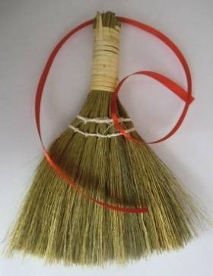 | Веник - можно приобрести в хозяйственном магазине. В продаже имеются веники разных размеров. Наши обереги сделаны на вениках высотой 15 и 20 см  Красная атласная лента
 | Клей ПВА, клей Момент
 | Кисточка для клея ПВА
 | Ножницы
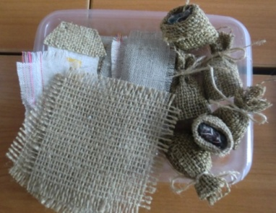 | Ткань (мешковина) для основы композиции  Мешочки из мешковины для украшения оберега
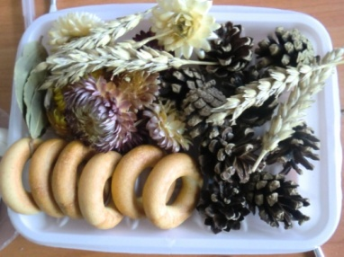 | Сухоцветы  Шишки  Колосья пшеницы, ржи  Бублики, лавровый лист
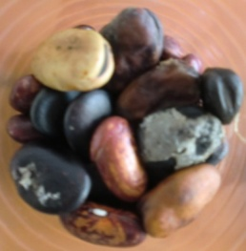  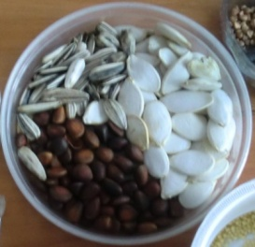 | Семена тыквы, подсолнечника  Кедровый орех  Бобы, фасоль
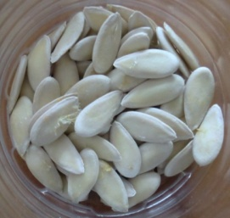  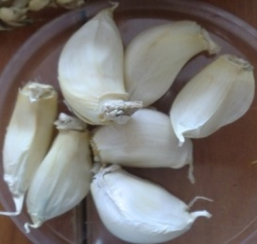 | Чеснок  Семена
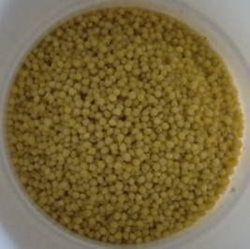  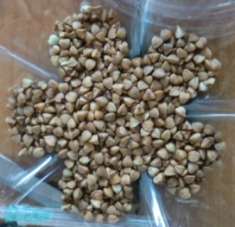 | Гречка  Пшено
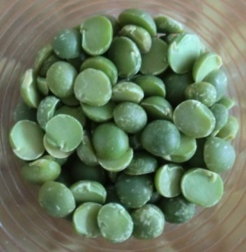  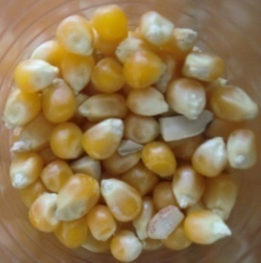 | Кукуруза  Горох

Так как для изготовления оберега требуются разнообразные материалы, организовать рабочие места для обучающихся можно за одним большим столом. На середине стола разместить группами небольшие лотки с материалами и буклеты «Значения оберегов». Клей, кисточки для клея, ножницы должны быть у каждого ребенка и тогда результат не заставит себя ждать.

Работы учащихся по итогам занятия
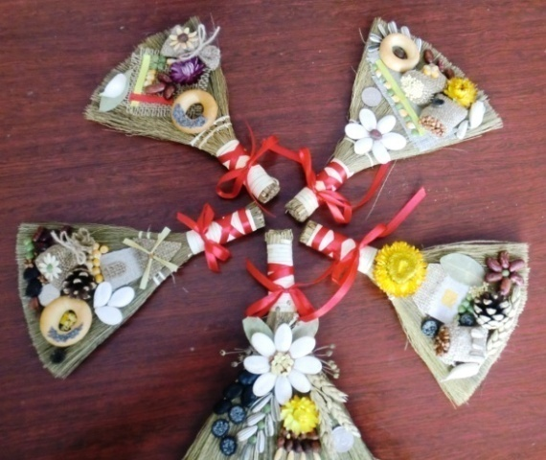
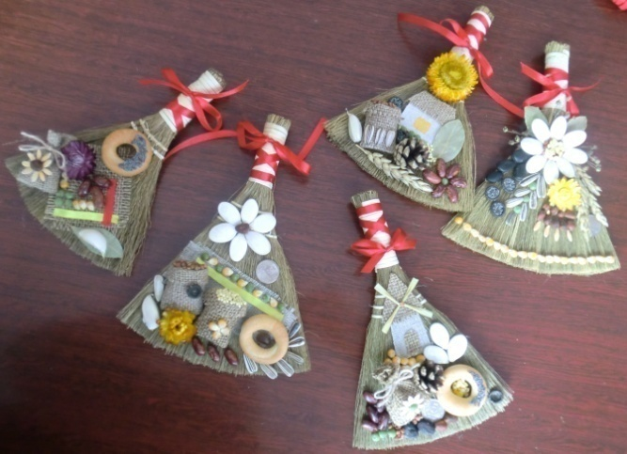
План – конспект занятия
«Народные традиции и обереги»

Цель: познакомить обучающихся с оберегом, его историей, рассмотреть приемы изготовления оберегов на примере создания оберега-веника.

Методы: словесный, наглядный, практический

Инструменты и материалы:
Ножницы, клей «Титан», клей ПВА, веники, сухоцветы, монетки, крупа, мешковина, семена тыквы, подсолнечника, дыни, сосновые шишки, бобовые, тесьма.
Оборудование:
Экран, компьютер, презентация «Обереги»

Ход занятия

- Организационный момент (2-3мин.)
- Теоретическая часть.
Сообщение материала по теме занятия.
(Изложение материала иллюстрируется слайдами презентации)
Слайд 1
Многовековая история культуры русского народа неразрывно связана с народными поверьями и приметами. Они пришли к нам из глубины времен как память о наших предках, об их попытках понять окружающий мир, оградить себя от неблагоприятных событий.
Слайд 2
Тысячелетиями ни один дом на Руси не обходился без оберегов. Люди верили, что они охраняют их от болезней, «дурного глаза», хищных зверей и разных напастей.
Постепенно менялся взгляд человека на события, происходящие вокруг, менялся быт, утварь, жилье, но неизменным оставалось свойственное людям желание уберечь свой дом и членов семьи от невзгод.
В защите нуждались не только обитатели дома, но и сам дом. Наши предки защищали его с помощью правильного расположения на местности, соблюдали специальные ритуалы при выборе места и в строительстве.
Так в древности нельзя было строить дом на месте, связанном с неприятными событиями (попала молния, кто-то получил тяжкие увечья, где опрокинулась телега или сломалась оглобля).
Стены дома, дверь служили естественным оберегом. Дома украшали символической резьбой, на дверь вешали специально вытканные шторы, обводили проём по контуру красной глиной.
Наибольшей обереговой силой наделялся порог. Считалось, что нельзя передавать что-либо через порог, разговаривать, здороваться, стоять на пороге.

Слайд 3 Плетень.
Одним из самых важных оберегов был плетень. Ведь первым барьером на пути враждебных сил была именно ограда, плетень. Он выполнял защитные функции, не пуская во двор чужаков и врагов, на него вешали подковы, глиняные горшки и старые лапти для отпугивания злых сил.
В наши дни нарядный оберег - плетень, повешенный на стену, защитит семью от холода и болезней. Кроме того, переплетение прутьев символизирует тесные семейные связи, приятные знакомства и крепкие дружеские отношения.
Интересен и материал, из которого сделан оберег-плетень – ива (верба).
На Руси ива – главный символ Вербного воскресенья, одного из главнейших православных праздников, предшествующего Пасхе. Ива славится своей способностью к возрождению.

Слайд 4 Батюшка-домовой.
Хранитель дома – батюшка-домовой
На Руси было принято угощать и одаривать дух дома. Домовой в благодарность за внимание сохранит мир и покой в семье, сбережет дом от бед и разорения. Богатый домовой - дом полная чаша. Его задабривали хлебом с солью, блинами, кашей, яйцами, кусочками праздничного пирога. В подарок оставляли цветные лоскутки, монеты с изображением лошади (Георгия Победоносца), различную мишуру, овечью шерсть.
Чаще подарки домовому оставляли в тех местах, где он любит бывать - у печки, на кухне и др.
Есть у русского домового даже свой праздник!
В этот день, 10 февраля, домовой веселится – озорует, проказничает, и унять его можно только щедрым угощением и уважением. Специально для домового варили кашу, ставили на печи и приглашали к трапезе: «Хозяин – батюшка, прими нашу кашу! И ешь пироги, наш дом береги», а еще готовили подарок своему домовому.

Слайд 5 Обереги домовушки
Продолжая эту традицию, в наше время изготавливают хозяйство домового - «домовушку». Это - лопатка, картина, венок, коса, веник, подкова и др. Именно такие обереги можно встретить в современной продаже. На них изображены предметы домашнего быта, сделанные специально для домового. Разные формы, размеры, цветовые решения «домовушек» позволяют украсить ими любые интерьеры.
Слайд 6 Лапоть.
Лапоть - место, где живет домовой. При переезде в новый дом для домового готовили старый лапоть и зазывали его туда специальными приговорами: «Вот тебе сани, поезжай с нами».
Лапоть издавна был на Руси оберегом семейного счастья и домашнего уюта, в него клали гостинцы для домовых.
Во многих местах старые изношенные лапти считаются верным средством от сглаза.
Связками от 50 до 100 штук лапти подвешивали под крышами скотных дворов, под перекладиной ворот или у крыльца – «от сглаза».

Слайд 7 Коса-домовушка.
Коса – домовушка способна задобрить вашего невидимого покровителя дома – домового, символизирует возрастание благополучия, а ее плетение означает согласие и единство всех членов семьи. Еще одним оберегом-домовушкой был венок.
И венок и коса является символом бесконечности вашего рода.

Слайд 8, готовые поделки Веник
Веник - древнейший оберег. На венике - домовушке размещают природные символы здоровья, любви, достатка и долголетия.
Множество примет и поверий связано с веником. Веник, подвешенный вверх метелкой, - к деньгам, а повешенный возле двери метелкой вниз, выметал из дома нечистую силу, болезни, горе и напасти.
Издавна существовал обычай обметать специальным веником-оберегом все углы дома по часовой стрелке. Такой веник украшали, считалось, что, чем он нарядней, тем большей силой обладает. Если в дом приходили напасти, обрядовый веник, вобравший в себя всю отрицательную энергию, закапывали на перекрестке, чтобы все беды ушли в землю.
Повесить веник – домовушку можно в любом месте вашего дома. Но, поскольку излюбленное место обитания домового является теплая и уютная кухня, (считалось, что домовой мог обитать и под обычным веником), то и подарок для него лучше всего разместить в кухне.
Сегодня, ребята, мы изготовим оберег «веник-домовушку», но прежде познакомимся с правилами изготовления оберегов и их символикой.

- Практическая часть.
«Изготовление оберега «веника - домовушки»»

Слайд 9 Правила изготовления оберегов:
- Обереги не могут быть изготовлены для себя.
- Никто не может заставить кого-либо изготовить для себя оберег. Обереги изготавливаются только по доброй воле и от чистой души.
- Самые сильные – те, которые изготавливаются для вас вашими кровными родственниками. Самые сильные обереги – супружеские кольца.
- Нужно тщательно выбирать материал для изготовления оберегов. Их нужно выполнять только из природных материалов.
- В процессе изготовления необходимо думать о том человеке, для которого делаете.

Слайд 10 Символика русских оберегов:

Злаки, бобовые - символ достатка, сытой жизни, благоприятной в материальном аспекте.
Красный горький перец - символ мужского здоровья.
Шишка - символ трудолюбия и достижения успеха.
Мак, зерна мака – символ исполнения желания.
Ягоды шиповника, лекарственные травы - символы крепкого здоровья.
Ягоды рябины - символ женской красоты, молодости.
Бессмертник - символ долголетия.
Семена тыквы - символ плодородия, женское начало.
Хлеб - согласие и достаток дома.
Лавровый лист - слава, успех.
Солнце, цветок подсолнуха - главный славянский оберег, славяне - дети солнца.
Семена подсолнуха - здоровье детей в доме.
Кукуруза - символ здоровья у детей.
Орех - символ умственной силы и здоровья.
Семя - зарождение новой жизни.
Кружка - мир, лад в доме.
Монетка - успех в делах.
Чеснок - изгоняет нечистую силу.
Выпечка - символизирует хлебосольность.
Горох - мир и дружба.
Мешковина – изобилие.
Мешок - символ богатства.
Домик – символ семьи.
Гнездо - продолжение рода.
Бублик - символ крепкой семьи.
Ложка - загребает в дом добро.
Петух - символ счастья.
Практическая работа
Предлагаю перейти к изготовлению оберега «веник-домовушка».
1. Оформите верхнюю часть веника. Для этого возьмите красную декоративную ленточку (тесьму) и завяжите ее на ручке веника, образуя крест.
3. Теперь будем украшать заготовку. Для украшения оберега мы подготовили мешочки из мешковины, ведь мешок символизирует богатство, разные крупы, семечки, цветы сухоцветов и многое другое. Украсьте ваш оберег по своему усмотрению. По традиции на нем должно находиться только 12 предметов-символов, не больше и не меньше. Сначала крепят крупные детали, а уже затем дополняют более мелкими деталями. Для приклеивания крупных предметов будем использовать клей «Титан», для приклеивания крупы - клей ПВА, во время работы с ножницами соблюдайте правила ТБ, содержите рабочее место в чистоте и порядке. Помните о правилах создания оберегов и учитывайте символику используемых материалов.

Не перегружайте композицию. Продумайте заранее, расположите на венике всё так, как вы будете потом укреплять. Посмотрите, как выглядит. "Поиграйте" с этим, пока не поймете, что вы хотите получить в результате. С помощью мелких семечек - подсолнуха, тыквы, злаковых, кукурузы - можно выкладывать орнаменты или символы, давая дополнительную силу оберегу. Дальнейшее зависит от вас и вашей фантазии. Что именно вы будете крепить на этот веник. Если вы делаете оберег в подарок, символы выбирают из того, что вы хотите пожелать тому, кому преподносится подарок. И помните: веник, направленный ручкой вверх, выметает сор из избы, веник, направленный ручкой вниз - к деньгам.

- Заключительная часть.
Подведение итогов занятия: выставка оберегов, обмен впечатлениями и пожеланиями.
Список литературы

- Горичева В.С. Куклы/ Художник В.Н. Куров. – Ярославль: «Академия развития», «Академия, К», 1999.
- Детям – о традициях народного мастерства. Осень: Учебно-методическое пособие: в 2 ч., под ред. Т.Я. Шпикаловой. М. 2001.
- Забылин М. Русский народ. Его обычаи, обряды, предания, суеверия и поэзия. Симферополь, 1992.
- Конышева Н.М. Чудесная мастерская: Учебник для учащихся 2 класса начальной школы. – 4-е изд. – Издательство «Ассоциация» 21 век. – 160с.; ил.
- Левина М. 365 кукол со всего света. – М.: Рольф, 2000.
- Максимов С. Нечистая, неведомая и крестная сила. М., 1989.
- Неменская Л.А. Каждый народ – художник: Учеб. для 4 кл. четырёхлет. нач. шк./ Под ред. Б.Н. Неменского. – М.: Просвещение, 2000.
- Семенова М. Мы-славяне. Санкт-Петербург: «Азбука», 1998.

